ЗАНЯТИЕ 1. РАЗРАБОТКА СТРУКТУРНОЙ СХЕМЫ СИСТЕМЫ EWSD

- Цель занятия

Получение общих сведений об архитектуре цифровой системы коммутации EWSD, ее функциональных подсистемах и блоках, изучение особенностей и принципов построения структурных схем системы EWSD различных применений, а также получение навыков в разработке структурной схемы узла коммутации (УК) на базе системы EWSD.

Литература

Цифровые системы коммутации для ГТС / под ред. В.Г. Карташевского и А.В. Рослякова. – М.: Эко-Трендз, 2008, с. 77 - 80.

Контрольные вопросы
- Каково назначение системы EWSD и ее использование на сетях связи?
- Укажите технические характеристики системы EWSD.
- В чем особенность архитектуры системы EWSD? Укажите назначение и состав оборудования основных функциональных подсистем EWSD.
- Каковы особенности структурной схемы EWSD при ее использовании в качестве:
- опорной станции (ОПС) и опорно-транзитной станции
(ОПТС) городской сети связи (ГСС),
- зонового транзитного узла (ЗТУ) на междугородной телефонной сети с рабочими местами телефонисток (РМТ),
- транзитного междугородного узла связи (ТМгУС),
- транзитного международного узла связи (ТМнУС) с рабочими местами телефонисток?

- Каковы особенности подключения к ОПС типа EWSD
удаленных абонентских терминалов?
- Каковы особенности подключения к ОПС типа EWSD
УПАТС различной емкости?

Задания

Задание 1. В соответствии с исходными данными таблицы 1 изобразить схему организации связи и структурную схему узла коммутации (УК) на базе системы EWSD версии V.15 с указанием типов каналов и типов встречных УК. Номер варианта соответствует последней цифре номера студенческого билета у.

Табл. 1 – Исходные данные для выполнения задания 1
№ вари- анта | Тип и характеристики УК
1 | Опорная станция (ОПС) местной телефонной сети с локальным и удаленным включением  абонентских линий (АЛ)
2 | Транзитный междугородный узел связи (ТМгУС)
3 | Транзитный международный узел связи (ТМнУС)  с рабочими местами телефонисток (РМТ)
4 | Транзитная станция  включения АЛ | (ТС) | местной | сети | без
5 | Зоновый транзитный узел с РМТ
6 | ОПС местной телефонной сети с включением малых учрежденческо-производственных АТС (УПАТС) по АЛ
7 | Опорно-транзитная станция (ОПТС) местной  сети связи с локальным и удаленным включением АЛ
8 | ОПС местной сети связи с включением крупных УПАТС по интерфейсу Е1

9 | ОПС местной телефонной сети с включением сетей доступа через интерфейс V5.2
0 | Зоновый транзитный узел с рабочими местами  телефонисток и включением служебной УПАТС по интерфейсу Е1.

Задание 2. В соответствии с исходными данными Приложения 1 (табл. 1 – 4) построить структурную схему ОПС системы EWSD с указанием основных функциональных блоков и типов включенных линий и каналов. На структурной схеме показать в зависимости от варианта включение цифровых и аналоговых АЛ, СЛ/каналов, ЗСЛ, СЛМ, абонентских концентраторов, УПАТС.

Содержание отчета

- Схема организации связи и структурная схема узла коммутации на базе системы EWSD версии V.15 в соответствии с заданием 1.
- Структурная схема ОПС на базе системы EWSD V.15 в соответствии с заданием 2.

Методические указания

  - Назначение цифровой системы коммутации EWSD
Цифровая система коммутации EWSD версии V.15 сертифицирована для использования на Единой сети электросвязи (ЕСЭ РФ) на международных, междугородных, городских, ведомственных телефонных сетях и на сетях подвижной телефонной связи.
На местных телефонных сетях система EWSD может использоваться как опорная станция (ОПС) и опорно-транзитная станция (ОПТС), к которой можно подключить до 600 тысяч абонентских линий (АЛ).
В ОПС включено y учрежденческо- производственных автоматических телефонных станций (УПАТС) с емкостью от 20·(х+1) до 1000 номеров. В таблице 3 приведено число СЛ в зависимости от емкости УПАТС.

Таблица 3 - Число СЛ для связи УПАТС с ОПС
Емкость УПАТС | Число Е1 или V5.1
300 | 2
400 | 2
500 | 2
600 | 2
700 | 3
800 | 3
900 | 3
1000 | 3

УПАТС емкостью до 30 номеров подключаются к ОПС по абонентскому доступу.
Кроме того, для подключения удаленных аналоговых и цифровых АЛ используются следующие типы абонентских концентраторов (АК):
- (а-1) - RCU со структурным составом абонентов: 10
% цифровых АЛ и 90 % аналоговых АЛ;
- (b-1) – DLUG в защищенном контейнере со структурным составом абонентов: 5 % цифровых и 95 % аналоговых АЛ.
В таблице 4 приведена емкость абонентских концентраторов АК (тыс. АЛ) в соответствии с заданным вариантом в зависимости от значения х.

Табл. 4 – Емкость абонентских концентраторов, тыс. АЛ
Тип АК | Вариант х
Тип АК | 1 | 2 | 3 | 4 | 5 | 6 | 7 | 8 | 9 | 0
RCU | 3 | 3,6 | 3,9 | 4 | 4,2 | 4,5 | 4,6 | 5 | 5,5 | 5,9
DLUG | 0,3 | 0,4 | 0,7 | 1 | 0,2 | 0,4 | 0,7 | 1 | 0,7 | 1

 | 6-4 | 1  0 | 1  0 | 1  0 | 1  2 | 1  2 | 1  2 | 1  2 | 1  4 | 1  4 | 1  4
 | 6-5 | 1  2 | 1  2 | 1  2 | 1  2 | 1  2 | 1  2 | 1  2 | 1  2 | 1  2 | 1  2
Число исх. СЛ Е1  с сиг. 2ВСК+М  ЧК | 6 -7 | 2 | 3 | 3 | 3 | 3 | 4 | 4 | 4 | 5 | 5
Число исх. СЛ Е1  с сиг. 2ВСК+М  ЧК | 6 – 8 | 3 | 4 | 4 | 4 | 4 | 5 | 5 | 5 | 5 | 5
Число исх. СЛ Е1  с сиг. 2ВСК+М  ЧК | 6 – 9 | 3 | 3 | 3 | 4 | 4 | 4 | 4 | 5 | 5 | 5
Число исх. СЛ Е1  с сиг. 2ВСК+М  ЧК | 6 – 10 | 5 | 5 | 5 | 6 | 6 | 6 | 6 | 7 | 7 | 7
Число исх. СЛ Е1  с сиг. 2ВСК+М  ЧК | 6 - 11 | 6 | 6 | 6 | 6 | 6 | 6 | 6 | 6 | 6 | 6
Число вх. СЛ Е1  с сиг.  2ВСК+М ЧК | 7 – 6 | 2 | 2 | 3 | 3 | 3 | 3 | 4 | 4 | 4 | 5
Число вх. СЛ Е1  с сиг.  2ВСК+М ЧК | 8 – 6 | 3 | 4 | 4 | 4 | 4 | 4 | 5 | 5 | 5 | 5
Число вх. СЛ Е1  с сиг.  2ВСК+М ЧК | 9 – 6 | 3 | 3 | 3 | 3 | 4 | 4 | 4 | 5 | 5 | 5
Число вх. СЛ Е1  с сиг.  2ВСК+М ЧК | 10 – 6 | 5 | 6 | 6 | 6 | 6 | 6 | 7 | 7 | 7 | 8
Число вх. СЛ Е1  с сиг.  2ВСК+М ЧК | 11 - 6 | 7 | 7 | 7 | 7 | 6 | 6 | 6 | 6 | 6 | 6
Число ЗСЛ/СЛМ Е1 с сиг. 2ВСК+МЧК |  | 3 | 3 | 4 | 4 | 4 | 4 | 4 | 4 | 4 | 5
Число ЗСЛ/СЛМ Е1 с сиг. ОКС 7 |  | 3 | 3 | 4 | 4 | 4 | 4 | 4 | 4 | 4 | 5
Число СЛ Е1 к УСС с  сиг. 2ВСК+МЧК |  | 2 | 2 | 2 | 2 | 2 | 2 | 2 | 2 | 2 | 2

Таблица 2 – Структурный состав абонентов проектируемой ОПС, %
Категория абонентов | Вариант у
Категория абонентов | 0 | 1 | 2 | 3 | 4 | 5 | 6 | 7 | 8 | 9
Аналоговые | 95 | 94 | 98 | 94 | 93 | 95 | 97 | 96 | 92 | 96
Цифровые | 5 | 6 | 2 | 6 | 7 | 5 | 3 | 4 | 8 | 4
ADSL | 8 | 16 | 10 | 6 | 10 | 15 | 7 | 9 | 12 | 20
SDSL | 4 | 8 | 16 | 5 | 6 | 7 | 9 | 10 | 11 | 12
ADSL Lite | 20 | 25 | 24 | 26 | 28 | 30 | 33 | 35 | 32 | 31
ADSL - асимметричные цифровые абонентские линии
ADSL;
SDSL - симметричные цифровые абонентские линии SDSL; ADSL Lite - асимметричные цифровые абонентские линии без сплиттеров.
К транзитным узлам коммутации EWSD может быть подключено до 240 тысяч входящих, исходящих или двунаправленных соединительных линий (СЛ). Цифровая система коммутации EWSD версии V.15 может использоваться и как узел межсетевого взаимодействия. В EWSD реализованы все необходимые для этого функции, такие как сигнализация для международной связи, эхокомпенсация для межконтинентальных и спутниковых соединений, а также функции взаиморасчетов между администрациями сетей связи разных стран. К транзитным узлам коммутации и узлам межсетевого взаимодействия относятся следующие применения EWSD на ЕСЭ РФ:
  - транзитная станция местной сети связи (ТС), служит для организации транзитных соединений на местных сетях связи;
  - зоновый транзитный узел (ЗТУ), служит для взаимодействия местных и внутризоновых сетей связи с междугородной сетью;
  - транзитный междугородный узел связи (ТМгУС), служит для организации транзитных соединений на междугородных сетях связи;
  - транзитный международный узел связи (ТМнУС) служит для взаимодействия национальной междугородной сети связи с международными сетями.
Система EWSD может быть использована также в качестве:
  - коммутационного центра подвижной связи (MSC) в сотовых сетях, обеспечивая реализацию всех специфических для мобильной связи функций, необходимых для работы сети подвижной связи 2G/3G;
  - узла коммутации услуг (SSP) в интеллектуальных сетях (IN);
  - автономного транзитного пункта сигнализации ОКС №7 (STP).

Общие характеристики системы EWSD

Система EWSD поддерживает управление трафиком, поступающим от других узлов коммутации и передаваемым в обратном направлении, во всех стандартных режимах сигнализации, таких как 2ВСК+МЧК, МККТТ №5 и ОКС №7.
Система EWSD версии V.15 предоставляет пользователям широкий спектр дополнительных видов услуг: услуги цифровых сетей интегрального обслуживания (ISDN), услуги доступа в Интернет, а также услуги, реализуемые в конфигурации n × 64 кбит/с.
Принцип управления соединением в EWSD – иерархический. Процессоры в цифровых абонентских блоках DLU и линейных группах LTG выполняют большой объем простых функций и уменьшают нагрузку по обработке вызовов на координационные процессоры CP, которые выполняют более сложные функции по обработке вызовов, административные функции и функции обеспечения надежности и техобслуживания.
Все аппаратные средства узла коммутации типа EWSD размещаются на стативах. Число стативов может изменяться в соответствии c емкостью системы.
Главными блоками механической конструкции
EWSD являются:
- съемные модули в виде многослойных печатных плат стандартизованных размеров с разъемами;
- модульные кассеты, в которых модули устанавливаются с фасадной (передней) стороны, а кабели подключаются с монтажной (задней) стороны;
- стативы с защитной обшивкой, организованные в стативные ряды;
- съемные кабели, оснащенные соединителями.

Приложение 1
ИСХОДНЫЕ ДАННЫЕ К РАСЧЕТАМ ОБЪЕМА ОБОРУДОВАНИЯ СИСТЕМЫ EWSD

Выбор варианта задания:
х – предпоследняя цифра номера студенческого билета, у – последняя цифра номера студенческого билета, При х+у < 5 использовать параметры а=х+1, b=у+3.
При х+у ≥ 5 использовать параметры а=11-х, b=12-у.
На городской сети связи (ГСС) действуют 5 цифровых систем коммутации с сигнализацией ОКС №7 и 5 цифровых опорных станций (ОПС) с сигнализацией R1,5 (2ВСК + МЧК). Принцип построения ГСС – кольцевая сеть иерархии SDH. Выход на междугородную сеть осуществляется через зоновый транзитный узел (ЗТУ). На одной из станций или ЗТУ организован узел специальных служб (УСС). Нумерация на сети шестизначная. При развитии ГСС монтируется еще одна ОПС с сигнализацией ОКС №7.
Число входящих и исходящих межстанционных ИКМ трактов для связи с проектируемой ОПС приведено в таблице 1 в зависимости от х.
Емкость проектируемой ОПС (y+15) тысяч номеров. Структурный состав абонентов проектируемой ОПС выбрать из таблицы 2 в соответствии с заданным
вариантом в зависимости от у.

Таблица 1- Число межстанционных ИКМ трактов
х | Направле ние | 1 | 2 | 3 | 4 | 5 | 6 | 7 | 8 | 9 | 1  0
Число | 6-1 | 4 | 6 | 6 | 6 | 6 | 8 | 8 | 8 | 1 | 1
СЛ Е1 |  |  |  |  |  |  |  |  |  | 0 | 0
с сиг. | 6-2 | 6 | 8 | 8 | 8 | 8 | 1 | 1 | 1 | 1 | 1
ОКС7 |  |  |  |  |  |  | 0 | 0 | 0 | 0 | 0
 | 6-3 | 6 | 6 | 6 | 8 | 8 | 8 | 8 | 1 | 1 | 1
 |  |  |  |  |  |  |  |  | 0 | 0 | 0

SLMD – Subscriber Line Module, Digital - модуль цифровых абонентских комплектов
SLMI – Subscriber Line Module, Internet - модуль подключения к сети Internet
SN – Switching Network – коммутационное поле
SSNC – Signaling System Network Controller - сетевой контроллер системы сигнализации ОКС № 7 в версии V.15 EWSD
SSG - Space Stage Group – коммутационная группа ступени пространственной коммутации
SSM – Space Stage Module - модуль пространственной коммутации
STP – Signaling Transfer Point - транзитный пункт сигнализации ОКС № 7
SU – Signaling Unit - сигнальный комплект
TOG – Tone Generation - тональный генератор
TSG - Time Stage Group - коммутационная группа ступени временной коммутации
TSM – Time Stage Module - модуль временных коммутаторов
TSI – Time Stage, Incoming - входящий временной коммутатор
TSO – Time Stage, Outgoing - исходящий временной коммутатор
TU – Test Unit - тестирующее устройство

Архитектура системы EWSD
Архитектура системы EWSD включает в себя программное обеспечение и аппаратные средства.
Аппаратные средства системы EWSD подразделяются на следующие 5 подсистем (рис. 1): доступа, коммутации, сигнализации, администрирования и управления.
Подсистема доступа служит для подключения цифровых и аналоговых абонентских и цифровых соединительных линий к коммутационному полю. К подсистеме доступа относятся выносные блоки управления (RCU), удаленный коммутационный блок (RSU), который подключается к ОПС через центральный коммутатор временных интервалов (HTI), локальные абонентские блоки (DLU), линейные группы (LTG).
К подсистеме коммутации относится цифровое коммутационное поле SN. Коммутационное поле соединяет различные подсистемы EWSD. Оно обеспечивает полнодоступность всех подсистем. Главная задача коммутационного поля состоит в проключении пользовательских и межпроцессорных соединений между линейными группами LTG. Каждое соединение для надежности одновременно проключается через обе половины (плоскости) коммутационного поля. Кроме того, коммутационное поле SN коммутирует полупостоянные межпроцессорные соединения между групповыми процессорами GP в линейных группах LTG, а также между групповыми процессорами GP и буфером сообщений MB.
К подсистеме управления относятся координационный процессор CP, буфер сообщений MB и центральный генератор тактовой частоты CCG.
Координационный процессор СР113 представляет собой мультипроцессор, емкость которого наращивается ступенями, благодаря чему он может обеспечить

управление работой станции любой емкости с соответствующей производительностью.
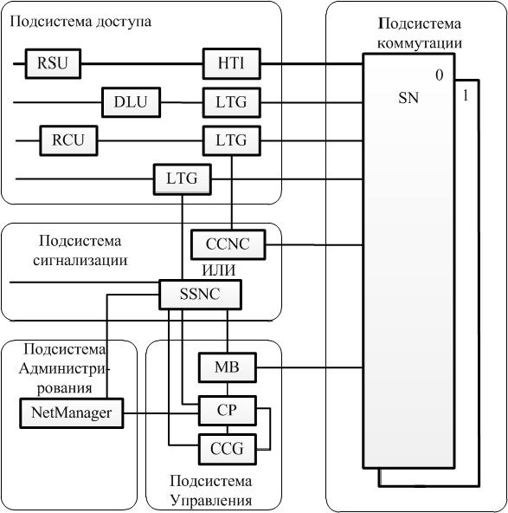
Рис. 1 - Основные функциональные подсистемы EWSD

Буфер сообщений (МВ) служит для организации внутреннего обмена информацией между подсистемами EWSD в пределах одной станции.
Центральный генератор тактовой частоты (CCG) предназначен для обеспечения синхронизации оборудования станции.
Подсистема сигнализации по общему каналу (ОКС
№7) оборудована специальным управляющим устройством сети сигнализации по общему каналу CCNC или сетевым контроллером системы сигнализации SSNC. К CCNC можно подключить до 254 звеньев сигнализации. К SSNC можно подключить до 1500 звеньев ОКС №7.
LDID – Local DLU Interface-D – местный цифровой интерфейс DLU, тип D
LIU –Link Interface Unit between LTG and SN - линейный интерфейс между LTG и SN
LTBAM – Loop Test and Bus Access Module - модуль тестовых интерфейсов
LTG – Line Trunk Group –линейныe группы
MB – Message Buffer - буфер сообщений
PDC – Primary Digital Carrier - первичный цифровой тракт
PHub – Plesiochronous HUB - концентратор пакетов
RCU – Remote Control Unit - удаленный блок управления (абонентский концентратор с замыканием нагрузки в аварийном режиме)
RSU – Remote Switching Unit – удаленный коммутационный блок
RTI - Remote Timeslot Interchange – удаленный коммутатор временных интервалов
SASC-G – Stand-Along Service Control - автономный сервисный контроллер
SDSL – Symmetrical Digital Subscriber Line - симметричная цифровая абонентская линия
SDC – Secondary Digital Carrier - вторичный цифровой поток
SDH – Synchronous Digital Hierarchy - синхронная цифровая иерархия
SIHI/O – Signal Highway, Input/Output - вход/выход сигнальной магистрали
SILC – Signaling Linl Control - контроллер терминалов звеньев сигнализации
SLCA – Subscriber Line Circuit, Analog - аналоговый абонентский комплект
SLCD – Subscriber Line Circuit, Digital - цифровой абонентский комплект
SLMA – Subscriber Line Module, Analog - модуль аналоговых абонентских комплектов

ADSL – Asymmetric Digital Subscriber Line - асимметричная цифровая абонентская линия
ADSL Lite – абонентская линия с Internet доступ ALEX – External Alarm Set - блок внешней аварийной сигнализации
AN – Access Network - сеть абонентского доступа
ATE:T – автоматическое испытательное оборудование для соединительных линий
BDG – Bus Distribution module – модуль распределителя шин
CCG – Central Clock Generator - центральный генератор тактовой частоты
CCNC – Common Channel signaling Network - управляющее устройство сети сигнализации по общему каналу
CR –Code Receiver - кодовый приемник
CP – Coordination Processor - координационный процессор DIUD – Digital Interface Unit for DLU – модуль цифрового интерфейса для DLU
DLU – Digital Line Unit - цифровой абонентский блок DLUC – DLU Controller - контроллер абонентского блока DLU
DTMF – Dual-Tone Multi-Frequency signaling –
многочастотная сигнализация «2 из 8»
GCG – Group Clock Generator - центральный тактовый генератор
GP – Group Processor - групповой процессор
GS – Group Switch - групповой коммутатор
HTI – Host Timeslot Interchange - центральный коммутатор временных интервалов
IN – Intelligent Network - интеллектуальная сеть
IOP – Input/Output Processor - процессор ввода/вывода ISDN – Integrated Services Digital Network - цифровая сеть интегрального обслуживания
ISDN-BA – ISDN Base Access - базовый доступ цифровой сети интегрального обслуживания
Подсистема администрирования служит для выполнения административных функций, а также выполняет административное управление тарифами и состоит из программных модулей NetManager. Аппаратная часть подсистемы администрирования состоит из локальных и удаленных терминалов NetManager, подключенных к дисплею состояний сетевого узла, состоящего из двух блоков:
- контроллера системной панели (CYPС),
- дисплея состояний системы (CYPD).
Программное обеспечение имеет модульную структуру. Один или несколько программных модулей объединяются в подсистемы программного обеспечения. Операционная система EWSD состоит из прикладных программ и пользовательских программ. Прикладные программы приближены к аппаратным средствам и обычно являются одинаковыми для всех коммутационных станций. Пользовательские программы зависят от конкретного применения станции на сети и варьируются в зависимости от конфигурации станции.

Применение EWSD на сети связи

На рисунке 2 приведена схема возможных применений системы EWSD на сети связи.
Транзитный международный узел связи (ТМнУС) типа EWSD с включенными в него рабочими местами телефонисток (РМТ) используется для выхода на международную сеть. Междугородный транзитный узел связи (ТМгУС) служит на междугородной сети для передачи транзитных потоков междугородной нагрузки от/к ЗТУ. Для подключения к местной городской сети используется зоновый транзитный узел (ЗТУ). Для полуавтоматических соединений на ЗТУ и ТМнУС используются рабочие места телефонисток (РМТ).

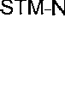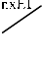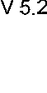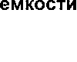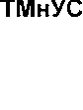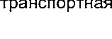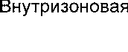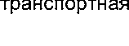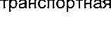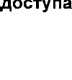В качестве примера ГСС на рис. 2 показана кольцевая сеть на базе оборудования SDH. Все ОПС и ОПТС, а также ЗТУ в цифровом кольце SDH логически соединены по принципу «каждая с каждой», что увеличивает структурную надежность сети и уменьшает затухание разговорного тракта. Для ввода/вывода цифровых потоков в кольце используются мультиплексоры ввода/вывода SDH (МВВ) уровней STM-N.

Рис. 2 – Схема возможных применений системы EWSD на сети связи
- N
S

СПИСОК СОКРАЩЕНИЙ

АЛ – абонентская линия
ЗТУ – зоновый транзитный узел АС – аппаратные средства
АТС – автоматическая телефонная станция ВСК – выделенный сигнальный канал
ГСС – городская сеть связи
ЕСЭ РФ – Единая сеть электросвязи Российской Федерации
ЗСЛ – заказно-соединительная линия ЗТУ – зоновый транзитный узел
ИКМ тракт – цифровой тракт с импульсно – кодовой модуляцией
КИ – канальный интервал КП – коммутационное поле МГК – междугородный канал
МНК – международный канал МЧК – многочастотный код
ОКС – общий канал сигнализации ОПС – опорная станция
ОПТС – опорно-транзитная станция ОС – операционная система
ПО – программное обеспечение РМТ – рабочее место телефонистки СЛ – соединительная линия
СЛМ – соединительная линия междугородная ТМгУС – транзитный междугородный узел связи ТМнУС – транзитный международный узел связи ТС – транзитная станция
ТфОП – телефонная сеть общего пользования УПАТС – учрежденческо-производственная автоматическая телефонная станция
УСС – узел специальных служб
ЦСИО – цифровая сеть интегрального обслуживания ЦСК – цифровая система коммутации

M = ⎤ M SSM 8 B ⎡ . (6)

Способы включения в систему EWSD различных

SSM 16 B
⎦⎥ 16 ⎢⎣

типов линий

K = ⎤ M SSM 8B ⎡ . (7)
SSGB ⎥⎦ 8 ⎢⎣

6.9 Обоснование структуры и расчет объема оборудования поля SN(D)

Необходимая структура и емкость коммутационного поля SN(D) определяется по суммарному числу линейных групп LTG, включенных в поле.
В один мультиплексор SNMUXA можно включить
126 LTG. Поэтому число SNMUXA определяется по формуле:
В систему EWSD можно включить аналоговые и цифровые абонентские линии. Схемы подключения аналоговых (ААЛ) и цифровых (ЦАЛ) двухпроводных местных и удаленных абонентских линий, УПАТС малой емкости (10-30 номеров), УПАТС большой емкости, групповых трактов SDH на местных и междугородных сетях, внесистемных сетей доступа AN, рабочих мест телефонисток (РМТ), терминалов эксплуатации и техобслуживания ОМТ, звеньев сигнализации ОКС №7 со скоростью 64 кбит/с и 2048 кбит/с приведены на рис. 3.

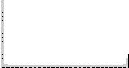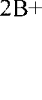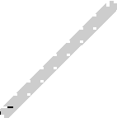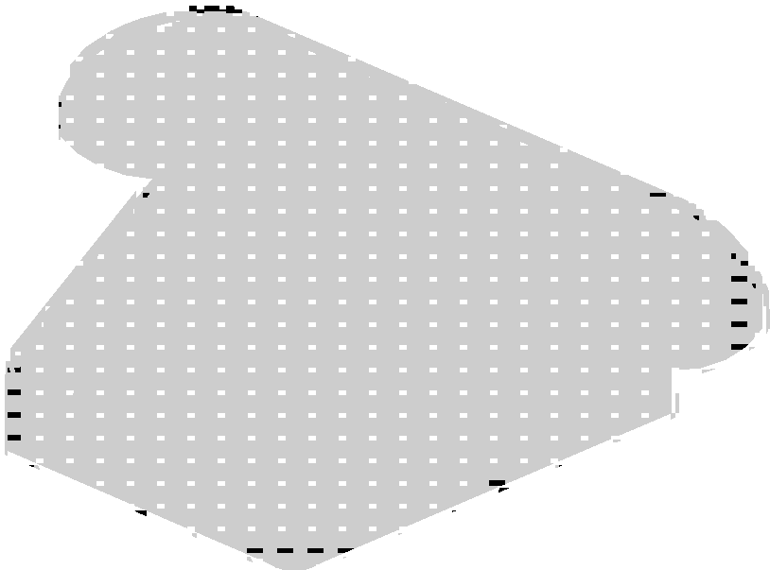N = ⎤ N ΣLTG ⎡ . (8)

SNMUXA
⎦⎥ 126 ⎢⎣

В один интерфейсный модуль LILD можно
включить 16 LTG. Отсюда число модулей LILD равно:
M = ⎤ N ΣLTG ⎡ . (9)

LILD
⎦⎥ 16 ⎢⎣

На одной кассете F:SNMUXA расположено 8
модулей интерфейсов LILD.
К модульной кассете SNMUXA может быт подключено два модуля OML 920 [1], отсюда число модулей OML 920 равно:
M OML920 = ]2 ⋅ N SNMUXA [.
К одному модулю матрицы МАТМ можно подключить два мультиплексора SNMUXA через четыре OML 920. Отсюда число модулей МАТМ равно:
Рис. 3 – Схема подключения аналоговых и цифровых АЛ

ТА – аналоговый телефонный аппарат.
TE – цифровой абонентский терминал ISDN. NT –
сетевое окончание ISDN.
Схема подключения удаленных аналоговых и цифровых АЛ приведена на рис.4.

M = ⎤ N SNMUXA ⎡ = ⎤ M OML920 ⎡ . (10)

MATM ⎥⎦
2 ⎢⎣ ⎥⎦
4 ⎢⎣

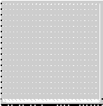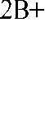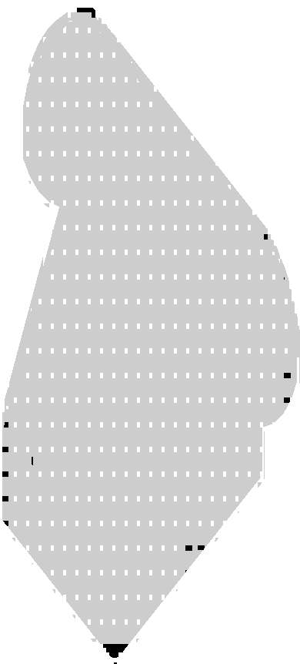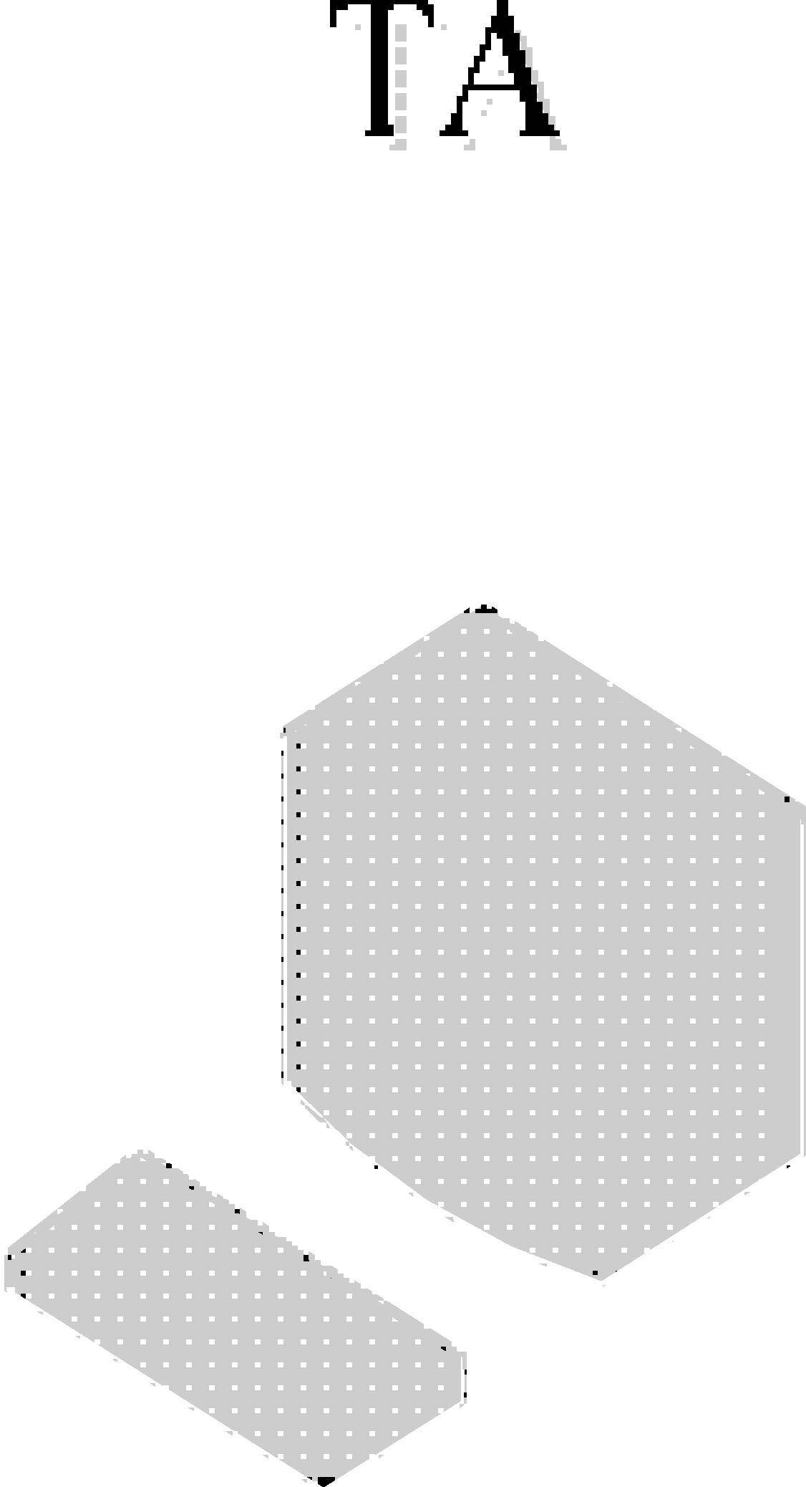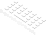

Рис. 4 – Схема подключения удаленных АЛ
Схема подключения офисных УАПТС малой емкости на 10 – 30 номеров приведена на рис. 5.
N_{LTGN(C)} – число LTGN с функцией C для подключения цифровых соединительных линий (определено в занятии 3),
N_{CCNC} = 1 – число контроллеров ОКС №7. Так как на заданной ГСС имеются цифровые ОПС, то обмен информацией между этими ОПС осуществляется с помощью сигнализации ОКС №7, поэтому на проектируемой ОПС-6 в случае использования коммутационного поля типа SN(B) необходимо наличие контроллера сигнализации ОКС №7 CCNC, а при использовании КП SN(D) необходимо наличие модуля SSNC.

6.8 Расчет объема оборудования коммутационного поля типа SN(B)

Число модулей TSMВ в коммутационном поле типа
SN(В) равно:


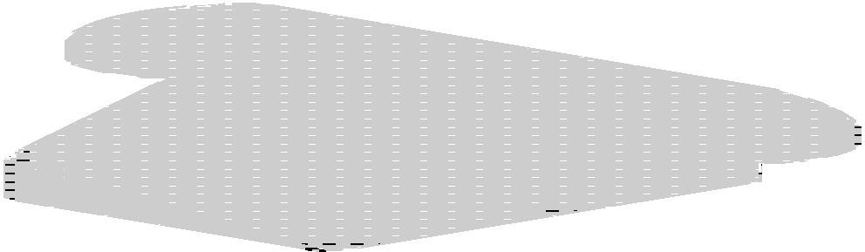M = ⎤ N ΣLTGN ⎡ . (2)
TSMB ⎥⎦ 8 ⎢⎣

Рис. 5 – Схема подключения офисных УАТС по
Число модулей интерфейсов LILB равно:

абонентскому интерфейсу
M LILB
= 2 ⋅ M
TSMB .

Схема подключения УПАТС большой емкости и внесистемных сетей доступа AN приведена на рис. 6.
Число коммутационных групп TSGB равно:
K = ⎤ N ΣLTGN ⎡ , или K = ⎤ M TSMB ⎡ . (3)

TSGB
⎦⎥ 63 ⎢⎣
TSGB
⎦⎥ 8 ⎢⎣

Число модулей LISB, SSM8B, SSM16B, и число коммутационных групп К_{SSGB} определяется по формулам:

где M
= ⎤ M TSMB ⎡ . (4)

LISB
⎦⎥ 16 ⎢⎣

M = ⎤ M LISB ⎡ . (5)

SSM 8B
⎦⎥ 8 ⎢⎣

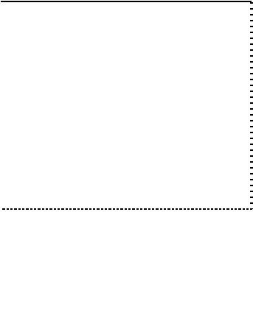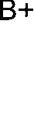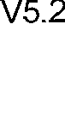свое коммутационное АТМ-поле (ASN), через которое подключается к координационному процессору СР и буферу сообщений MBD.

Обеспечение надежности коммутационного поля

Для надежности в КП EWSD применяется дублирование и резервирование. КП содержит две плоскости и резервные модули.
Все соединительные пути дублированы, т.е. они коммутируются через плоскости поля SN0 и SN1, благодаря чему обеспечивается обходной путь для каждого соединения при возникновении неисправностей.
Переключение на резерв применяется, только если неисправности возникают в обеих плоскостях КП. В этом случае эффективные соединения (соединение абонент- абонент) проходят через TSG и SSG обеих сторон (0 и 1) КП. При возникновении неисправности в КП, СР инициирует мероприятия по переключению на резерв и выдает соответствующее сообщение. Переключение на резерв не прерывает установленного соединения.

Расчет числа коммутационных групп и общего числа модулей коммутационного поля SN(B)

Необходимая структура и емкость коммутационного поля SN(В) определяется по суммарному числу линейных групп LTG, включенных в поле.
Для определения емкости коммутационного поля SN(B) следует определить общее число линейных групп LTGN:

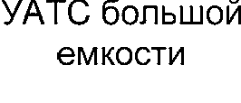

Рис. 6 – Схема подключения УАТС большой емкости и AN

Схема подключения цифровых СЛ и групповых трактов SDH на местных и междугородных сетях связи приведена на рис. 7.

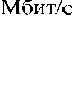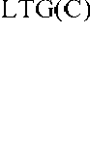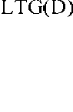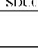

N ΣLTGN = N LTGN ( B) + N LTGN (C ) + NCCNC , (1)

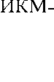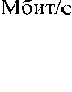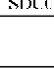N_{LTGN(B)} – число линейных групп LTGN c функцией B для подключения локальных и удаленных абонентских блоков DLU (определено в занятии 3),
Рис. 7 – Схема подключения цифровых СЛ и групповых трактов SDH (SMA1K – это компактный синхронный мультиплексор с линейными интерфейсами STM-1)

Схема подключения внесистемной сети доступа AN
через DLUV приведена на рисунке 8.
Интерфейсы с SNMAT реализованы с использованием модулей OML920 в качестве оптических линий связи.
В модуль LILD можно включить 16 линейных групп

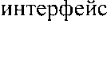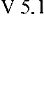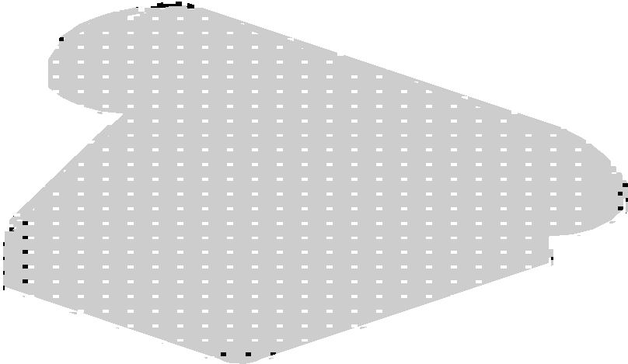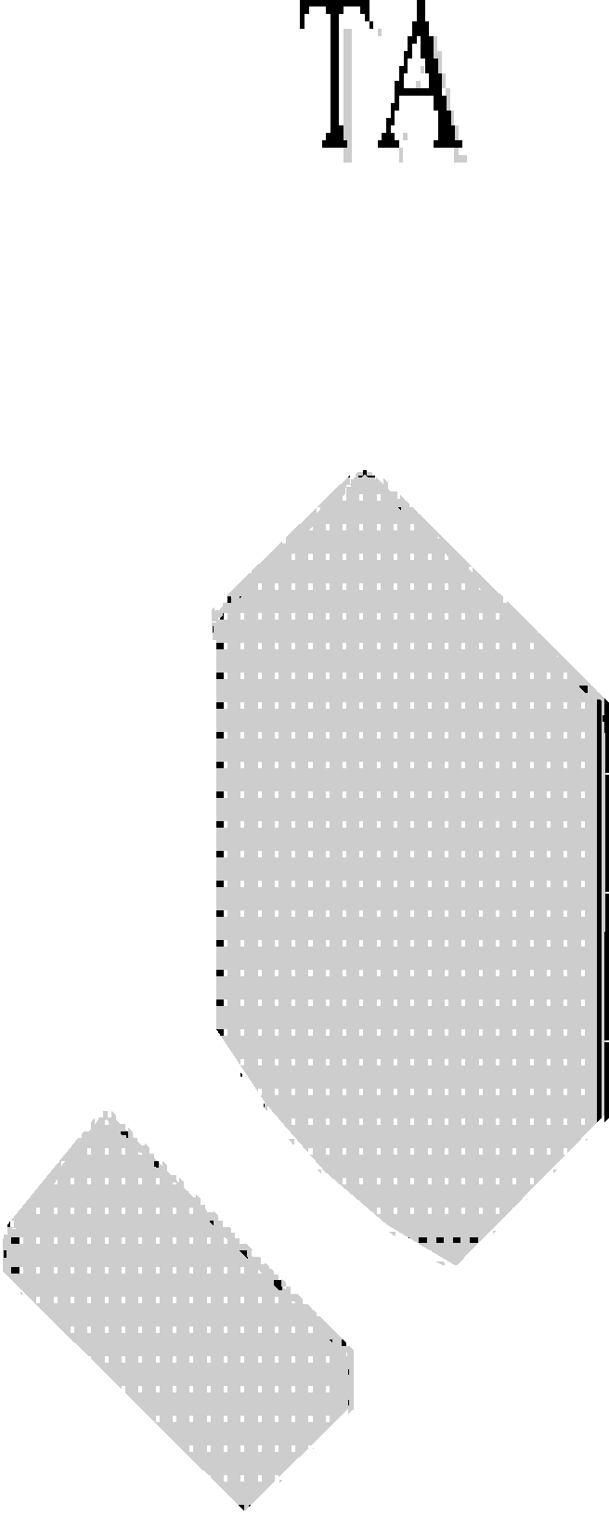LTG.
Модуль MUXC является управляющим модулем

Рис. 8 - Схема подключения AN через DLUV

Схема подключения рабочих мест телефонисток
(РМТ) приведена на рисунке 9.
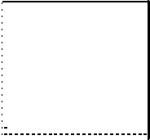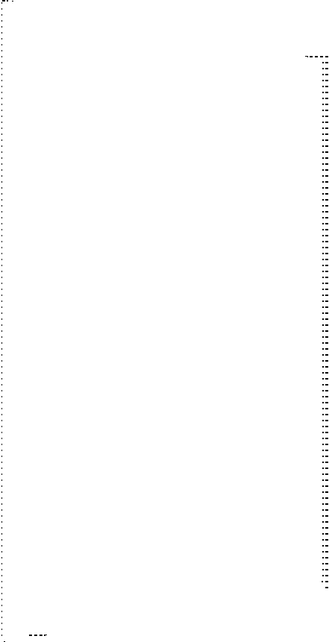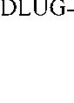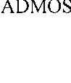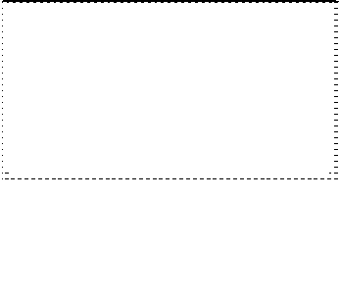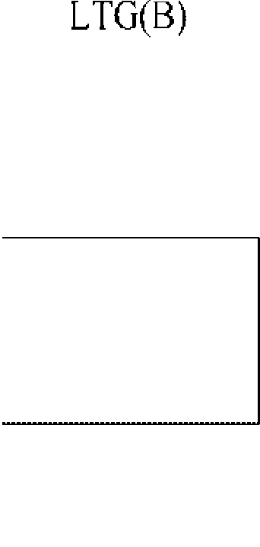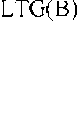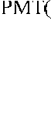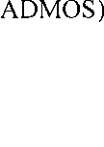
Рис. 9 - Схема подключения рабочих мест телефонисток РМТ - рабочее место телефонистки (цифровой
коммутатор),
DLU-ADMOS – цифровой абонентский блок для подключения РМ телефонисток,
SDC – вторичный цифровой тракт.

Схема подключения терминалов эксплуатации и техобслуживания ОМТ приведена на рис. 10.
SNMUXA в SN(D).
Матрица коммутационного поля SNMAT включает в себя до восьми модулей матрицы (MATM) и модуль контроллера матрицы (MATC).
Каждому модулю матрицы MATM назначается четыре модуля передатчика и приемника OML920. К одному модулю матрицы МАТМ можно подключить два мультиплексора SNMUXA. В табл. 5 приведена комплектация коммутационного поля SN(D) в зависимости от емкости.
Таблица 5 - Комплектация коммутационного поля SN(D)
Число LTG | 0 ÷  126 | 127 ÷  252 | 253 ÷  504 | 505 ÷  1008 | 1009  ÷2016
Емкость  SN(D) | 126 | 252 | 504 | 1008 | 2016
Число  SNMUXA | 1 | 2 | 4 | 8 | 16
Число  OML920 | - | 4 | 8 + 8 | 16 + 16 | 32 + 32
Число LILD | 8 | 16 | 32 | 63 | 126
Число  SNMAT | - | - | 1 | 1 | 1
Число  MATМ | - | - | 2 | 4 | 8

В версии V.15 EWSD при использовании коммутационного поля SN(D) и буфера сообщений MBD используется контроллер сигнализации ОКС №7 SSNC, который в коммутационное поле не включается. Он имеет

OML920 по оптоволоконным линиям со скоростью 920
Мбит/с.
При емкости от 253 до 2016 линейных групп LTG в поле SN(D) используется до 16 мультиплексоров коммутационного поля SNMUXA и матрица коммутационного поля SNMAT. Все мультиплексоры SNMUXA соединены непосредственно с SNMAT по оптоволоконным линиям с помощью интерфейсов 920 Мбит/с. В SN(D) на 504 ÷ 2016 LTG мультиплексоры SNMUXA выполняют функцию мультиплексирования, а SNMAT – функцию коммутации (рис. 19).

LTG LTG 0-
T
SNMU
SND
S
S
S
0 30
31
1
из/в
0

1
SN1D SNMA
111
126
1
1
111
126
1
1
MAT
MUX 16 | LILD 0 | XA  0 | OML 920 0
 |  | MUXC | OML 920 1
MUX 16 | LILD 15 | MUXC | OML 920 1

OML  920 | MAT M
OML  920 | MAT M
OML  920 | MAT M
OML  920 | MAT M

LTG 1-

LTG 1-

LTG LTG 30-
SNMU
OML  920 | MAT M
OML  920 | MAT M
OML  920 | MAT M
OML  920 | MAT M

MUX 16 | LILD 120 | XA  15 | OML 920 3
MUX 16 | LILD 125 | MUXC | OML 920 3

LTG 31-

LTG 31-

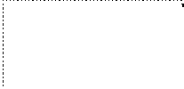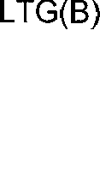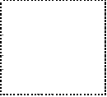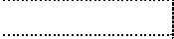
Рис. 10 – Схема подключения терминалов техобслуживания ОМТ
NetManager – модуль администрирования, CP – координационный процессор,
MB – буфер сообщений,
SN – коммутационное поле.

Схема подключения звеньев сигнализации ОКС №7 со скоростью каналов ОКС 64 кбит/с приведена на рис. 11.

из/в из/в

Рис. 19 - Структура поля D (SN(D)) на 2016 LTG
Рис. 11 – Схема подключения звеньев ОКС №7

CCNC – управляющее устройство сети сигнализации ОКС №7, в CCNC можно включить до 256 каналов ОКС №7 со скоростью по 64 кбит/с
Схема подключения звеньев сигнализации ОКС №7 со скоростью 2048 кбит/с приведена на рис. 12.
SNMUXA можно включить до 126 линейных групп LTG. Для SN(D) на 126 и менее групп LTG требуется только один мультиплексор коммутационного поля SNMUXA (рис. 17), который выполняет и функции мультиплексирования/демультиплексирования и функции коммутации.

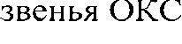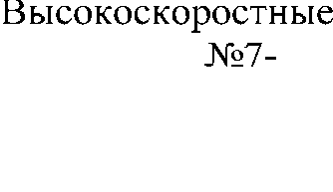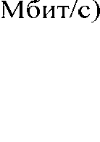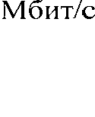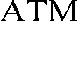1
SND 1
SND 0
S1 S1 S3
SNMUXA
MBD
из/в LTG
126

Рис. 12 – Схема подключения звеньев сигнализации ОКС
№7 со скоростью 2048 кбит/с

6.6. Особенности построения структурных схем EWSD

Рис. 17 - Структура поля SN(D) на 126 LTG
На рис.18 приведено КП типа SN(D) на 252 LTG:
SND 0
Оптоволоконные линии
S1 S1 S3
S1 S1 S3
920
OML
NMUXA 1
S
920
OML
SNMUXA 0

1
из/в LTG
252

Структурная схема станции типа EWSD является типовой, но в зависимости от ее использования на сети в состав оборудования могут входить те или иные функциональные блоки подсистемы доступа. При разработке структурной схемы конкретного узла коммутации необходимо определить состав оборудования, способ размещения абонентских блоков (локальные или

Рис. 18 – Структура SN(D) емкостью 252 группы LTG

В случае SN(D) на 252 группы LTG используются два мультиплексора коммутационного поля (SNMUXA0 и

выносные) и способ их подключения к линейным группам
LTG, типы используемых линейных групп LTG, системы сигнализации для работы с другими АТС сети и необходимое для этого оборудование, способы включения УПАТС и др.
SNMUXA1). В такой конфигурации оба мультиплексора выполняют функции коммутации и мультиплексирования (мультиплексора/демультиплексора). Оба мультиплексора SNMUXA напрямую соединены друг с другом через блоки

КП SN(B) на 504 LTG состоит из двух плоскостей: 0-ой и 1-ой. Каждая плоскость на ступени временной коммутации содержит восемь коммутационных групп TSG:
0.1 – 0.7 и 1.1 – 1.7. Каждая коммутационная группа содержит по восемь модулей временной коммутации: TSMB0 – TSMB7 и по четыре интерфейсных модуля LISB0
– LISB3. В каждый TSMB включено по 8 линейных групп LTGN, всего 63 LTGN, 0-ой порт используется для подключения к буферу сообщений MBU:LTG. Модули TSMB и LISB соединены друг с другом по перекрестной схеме «kross-over».
Каждая плоскость на ступени пространственной коммутации содержит четыре коммутационных группы SSG: 0.1 – 0.3 и 1.1 – 1.3. Каждая коммутационная группа содержит по восемь модулей пространственной коммутации SSM8B: SSM8B0 – SSM8B7 и по два модуля пространственной коммутации SSM16B: SSM16B0 и SSM16B1. В каждый модуль SSM8B включено по 8 внутренних ИКМ-линии для связи с модулями LISB и по 8 внутренних ИКМ-линии для связи с модулями SSM16B со скоростью 8,192 Мбит/с.
Каждая коммутационная группа содержит свое управляющее устройство SGCB.

6.5 Структура коммутационного поля типа SN(D)

Коммутационное поле тип D (SN(D) имеет очень высокие характеристики коммутационной емкости: интенсивность трафика 100 тыс. Эрл., 240 тыс. подключаемых портов, 1008 соединений с LTG. Для обеспечения надежности SN(D) имеет дублированную структуру: SN(D)0 и SN(D)1. Каждое соединение всегда проключается одновременно через обе стороны SN(D).
Различные емкости коммутационного поля типа SN(D) определяются количеством мультиплексоров коммутационного поля SNMUXA. В один мультиплексор
При использовании системы EWSD версии V.15 в качестве ОПС или ОПТС городской сети связи (ГСС) в состав оборудования входят следующие функциональные блоки подсистемы доступа: локальные цифровые абонентские блоки DLU для подключения аналоговых и цифровых АЛ и СЛ от офисных УПАТС малой емкости, работающих по абонентскому интерфейсу, удаленные блоки управления RCU, выносные абонентские блоки RDLUG в защищенном контейнере, линейные группы LTG с функциями В (для подключения блоков DLU к SN) и С (для подключения к SN СЛ от других АТС, ЗСЛ и СЛМ для связи с ЗТУ).
При использовании системы EWSD в качестве ЗТУ применяются цифровые абонентские блоки DLU для реализации служебной связи, для подключения цифровых коммутаторов ADMOS служат блоки DLU-ADMOS, для включения междугородных каналов служат линейные группы LTG с функцией D (с эхозаградителями), для включения ЗСЛ и СЛМ (для связи с местными АТС) используются линейные группы LTG с функцией C.
При использовании системы EWSD в качестве ТМгУС блоки DLU не требуются, для подключения междугородных каналов служат линейные группы LTG с функцией D.
При использовании системы EWSD в качестве ТМнУС необходимы блоки DLU-ADMOS для подключения цифровых коммутаторов ADMOS и LTG с функцией D для включения междугородных и международных каналов.
Кроме того, для всех применений EWSD
необходимы следующие аппаратные средства:
- коммутационное поле SN для коммутации разговорных трактов и полупостоянных межпроцессорных соединений;

- буфер сообщений МВ для управления обменом между координационным процессором и линейными группами;
- центральный генератор тактовой частоты для синхронизации всего оборудования станции CCG;
- системная панель для отображения состояния оборудования станции SYP;
- внешняя память для хранения программ данных

63
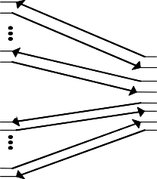LT G
0
S N ( B ) 1
S N ( B ) 0
7
S G C

7
0

T S M B 7
0

S S M 1 6 B

7
1

T S M B 0
0
ил и
62
LT G +
1 C C N C

EM;
- терминалы технической эксплуатации для

взаимодействия оператора с системой OMT;
- управляющее устройство сети сигнализации ОКС
№ 7 CCNC (при небольшой емкости системы) или сетевой контроллер системы сигнализации SSNC (при большой емкости системы).
Для подключения к сетям SDH в версии V.15 EWSD могут использоваться встроенные в систему мультиплексоры SMA1K. SMA1K – это компактный

1 M B U : LT G

Рис. 15 - Структура SN(B) на 63 LTG
В станциях средней и большой емкости используются поля SN(B) емкостью126LTG, 252LTG и 504LTG. На рис. 16 приведена структурная схема КП SN(B) максимальной емкости на 504 LTG.

синхронный мультиплексор с линейными интерфейсами
STM-1 (155 Мбит/с).
7

0

7
63 LTG
или
62 LTG+1 0
CCNC 1
TSG(B)
TSG(B) 0

LISB

TSMB 0
0

15

0

LISB

TSMB
3
7

15
SSG(B) 1.0
SSG(B) 0.0
0

SSM8B 0

SSM16B 0

0

7 7

SSM16B 1

SSM8B 7

MBU:LT

63
TSG(B)0.7
LT
SGCB

TSG(B)1.7

SGCB

SG(B)1.3
SSG(B)0.3

Рис. 16 - Структурная схема КП SN(B) на 504 LTG

внутренней уплотненной линии используется 128 канальных интервалов с пропускной способностью 64 кбит/с каждый (128 × 64 = 8192 кбит/с).
Технические данные коммутационного поля SN(В)
разной емкости приведены в таблице 4.

Таблица 4 - Технические данные коммутационного поля
SN(В)
Емкость SN(B) | 63  LTG | 126 LTG | 252 LTG | 504 LTG
Число LTG | 63 | 126 | 252 | 504
Структура | ВПВ | ВПППВ | ВПППВ | ВПППВ
Пропускная способность, Эрл. | 3150 | 6300 | 12600 | 25200
Число АЛ для  ОПС, тыс. | 30 | 60 | 120 | 240
Число АЛ для ОПТС, тыс. | 7,5 | 15 | 30 | 60

В небольших телефонных станциях используется коммутационное поле SN:63LTG, которое имеет структуру В-П-В: одна ступень временной коммутации, входящая (TSI), одна ступень пространственной коммутации (SS), одна ступень временной коммутации, исходящая (TSO).
На рисунке 15 приведена структура коммутационного поля SN(B) на 63 LTG. Ступень временной коммутации состоит из восьми модулей TSMB (0 ÷ 7), ступень пространственной коммутации содержит один модуль SSM16B.

ЗАНЯТИЕ 2. РАСЧЕТ ОБЪЕМА АБОНЕНТСКОГО ОБОРУДОВАНИЯ СИСТЕМЫ EWSD

- Цель занятия

Изучение функций, структурной схемы и схем включения в станцию EWSD цифровых абонентских блоков DLU. Выполнение расчетов объема оборудования DLU.

Литература

Цифровые системы коммутации для ГТС / под ред. В.Г. Карташевского и А.В. Рослякова. – М.: Эко-Трендз, 2008, стр. 81 – 86.

Контрольные вопросы

- Каково назначение и способы применения цифровых абонентских блоков DLU?
- Какие типы блоков DLU используются в версии EWSD V.15?
- Какова структура абонентского блока DLUG?
- Как определить число блоков DLU на станции и число абонентских модулей в блоках?
- Как рассчитывается нагрузка, поступающая на блок
DLU?
- Как определяется число ИКМ-трактов, необходимых для подключения абонентских блоков к линейным группам?

4. Задание

- Выбрать типы DLU и определить их число для заданного числа и типов линий, включенных в станцию, в соответствии с вариантом (приложение 1 табл. 2).
- Рассчитать требуемое число стативов локальных DLU.

- Рассчитать требуемое число стативов удаленных DLU.
- Рассчитать общее число модулей аналоговых и цифровых АЛ для удаленных и локальных DLU.
- Определить требуемое число и тип ИКМ–трактов для подключения блоков DLU к линейным группам.
- Изобразить структурную схему подключения блоков
DLU к линейным группам LTG.

5. Содержание отчета

- Выбор типа и расчет числа цифровых абонентских блоков DLU.
- Расчет числа стативов локальных и удаленных DLU.
- Расчет числа аналоговых и цифровых абонентских модулей локальных и удаленных DLU.
- Расчет требуемого числа ИКМ – трактов для подключения блоков DLU к линейным группам LTG.
- Структурная схема подключения блоков DLU к линейным группам LTG.

Методические указания

  - Назначение и способы применения цифровых абонентских блоков DLU

Цифровые абонентские блоки (DLU) выполняют аналого-цифровое преобразование для аналоговых АЛ и концентрацию нагрузки для всех типов линий, включенных в DLU. Коэффициент концентрации нагрузки в цифровых абонентских блоках σ = 8:1.
Кроме того, цифровые абонентские блоки DLU обеспечивают доступ в сеть Интернет с использованием технологий цифровых абонентских линий (xDSL).
через буфер сообщений МВ(В) подключается координационный процессор СР.
Все внешние блоки включаются в цифровое коммутационное поле вторичными цифровыми потоками SDC со скоростью 8192 кбит/с по одной линии к 0-ой и 1- ой плоскости SN.

Типы коммутационных полей в системе EWSD

В версии EWSD V.15 применяется коммутационное поле типов: SN(B) и SN(D).
Коммутационное поле типа SN(B) имеет емкость 63, 126, 252 и 504 LTG. Коммутационное поле SN(B) на 63 LTG имеют структуру время – пространство – время (В-П- В), а коммутационное поле SN(B) на 126, 252, 504 LTG имеют структуру В-П-П-П-В.
Коммутационное поле типа SN(D) имеет емкость
126, 504, 1008 и 2016 LTG.

Структура коммутационного поля типа SN(B)

Коммутационное поле SN(B) в зависимости от емкости содержит от 1 до 8 временных коммутационных групп TSG и 1 ÷ 4 пространственных коммутационных групп SSG. К каждой группе TSG можно подключить 64 входящих и исходящих внешних ИКМ-тракта со скоростью 8192 кбит/с (0÷63). С помощью 0-го ИКМ- тракта к коммутационной группе через буфер сообщений MBU:LTG подключен координационный процессор СР. С помощью остальных 63-х ИКМ-трактов к полю подключены линейные группы LTG. Если в системе EWSD используется сигнализация ОКС №7, то один из ИКМ- трактов в TCG используется для подключения к полю управляющего устройства ОКС №7 CCNC. Скорость передачи на всех внутренних уплотненных линиях коммутационного поля составляет 8192 кбит/с. В каждой

2. Изобразить структурную схему коммутационного поля. Указать на схеме нумерацию всех модулей и ИКМ-трактов.

5. Содержание отчета

- Обоснование типа и структуры коммутационного поля, типов и количества используемых модулей.
- Структурная схема коммутационного поля в соответствии с вариантом задания.

Методические указания

  - Назначение и функции коммутационного поля в системе EWSD
Цифровое коммутационное поле системы EWSD служит для коммутации разговорных трактов и полупостоянных соединений между процессорами GP блоков LTG и между этими процессорами и координационным процессором CP.
Полнодоступное коммутационное поле цифровой системы EWSD построено по модульному принципу, имеет малую внутреннюю блокировку и в зависимости от количества линейных групп (LTG) может применяться в станциях всех типов и емкостей.
Для надежности коммутационное поле системы
EWSD дублировано и содержит две плоскости: 0-ю и 1-ю.

Подключение функциональных блоков к коммутационному полю EWSD

В коммутационное поле системы EWSD можно включить линейные группы LTG и управляющее устройство сети сигнализации по общему каналу CCNC. В 0-ой порт каждой коммутационной группы TSG SN(B)

Типы блоков DLU в версии EWSD V.15

В версии V.15 системы EWSD в настоящее время используются следующие типы цифровых абонентских блоков: DLUG, DLUV и DLUP, удаленный коммутационный блок RSU, удаленный блок управления RCU и удаленный блок RDLUG в защищенном контейнере.
Наиболее часто используется цифровой абонентский блок DLUG.
К абонентским блокам DLUG могут подключаться следующие типы линий:
- аналоговые абонентские линии;
- цифровые абонентские линии с базовым доступом
ISDN (ISDN-BA);
- высокоскоростные цифровые xDSL-линии, например: G.Lite (асимметричная цифровая абонентская линия с уменьшенной шириной полосы частот), асимметричная цифровая абонентская линия (ADSL), симметричная цифровая абонентская линия (SDSL);
- интерфейсы V5.1;
- модули линейных/сетевых окончаний.
Цифровой блок DLUP служит для подключения абонентских IP-терминалов к системе EWSD.
Цифровой абонентский блок DLUV по своей структуре и функциям значительно отличается от других абонентских блоков. Блоки DLUV служат для подключения несистемных аппаратных средств (сетей доступа AN) через интерфейс V 5.1 к системе EWSD.
В таблице 2 приведены технические характеристики абонентских блоков DLUG и DLUV.
Блоки DLU можно установить в помещении станции или вынести за ее пределы. Выносные DLU используются для уменьшения длины абонентских линий и концентрации абонентской нагрузки на цифровых трактах в сторону станции, что позволяет уменьшить капитальные

затраты на линейные сооружения абонентской сети и улучшить качество передачи.

Таблица 2 - Технические характеристики абонентских блоков EWSD
Число АЛ, подключаемых к стативу | Тип блока
Число АЛ, подключаемых к стативу | DLUG | DLUV
Аналоговых АЛ | 1984 | ---
Цифровых АЛ ISDN- BA | 720 | 300
Линий ADSL | 864 | ---
Линий SDSL | 304 | ---
Интерфейсов V5.1 | 4 × 10 | 4 × 10
Пропускная способность, Эрл. | 400 | 75
Число АК в SLMA | 32 | ---
Число АК в SLMD | 16 | ---
Число V5.1 в SLMI | 10 | 10
Число DLU на стативе | 2 | 2

Удаленный коммутационный блок RSU – это абонентский концентратор большой емкости с замыканием нагрузки. В удаленный коммутационный блок RSU можно включить 50 тысяч цифровых и аналоговых АЛ или 8500 СЛ. RSU состоит из абонентских блоков DLU и линейных групп LTG. К ОПС коммутационный блок RSU подключается с помощью коммутатора временных интервалов RTI. RTI содержит коммутационное поле, состоящее из временных коммутаторов. Удаленные временные коммутаторы RTI блоков RSU на ОПС включаются в центральные временные коммутаторы HTI (см. рис. 1).
При большом числе удаленных абонентов, сосредоточенных на небольшой территории, используются удаленные блоки управления RCU. Удаленные блоки управления RCU можно устанавливать в отдельном

ЗАНЯТИЕ 4. РАСЧЕТ ПАРАМЕТРОВ КОММУТАЦИОННОГО ПОЛЯ СИСТЕМЫ EWSD

- Цель занятия

Изучение структуры и принципов функционирования коммутационного поля системы EWSD. Выполнение расчетов объема оборудования коммутационных полей типов SN(B) и SN(D).

Литература
Цифровые системы коммутации для ГТС / под ред. В.Г. Карташевского и А.В. Рослякова. – М.: Эко-Трендз, 2008, стр. 89 –95.

Контрольные вопросы
- Каково назначение и функции коммутационного поля
SN в системе EWSD?
- Каким образом различные функциональные блоки
EWSD подключаются к коммутационному полю?
- Какие типы коммутационных полей используются в системе EWSD?
- Какова структура коммутационного поля типа SN(B)?
- Какова структура коммутационного поля типа SN(D)?
- Как решается вопрос обеспечения высокой надежности коммутационного поля?
- Как рассчитать число коммутационных групп и общее число модулей коммутационного поля типа SN(B)?
- Как обосновать необходимую структуру SN(D) и определить число модулей, из которых оно состоит?

4. Задание

1. Обосновать тип и структуру коммутационного поля, типы и количество используемых модулей по результатам расчета в занятии 3 в соответствии с вариантом.

Если использовать стативы R:LTGN по четыре кассеты F:LTGN, то число стативов R:LTGN равно:
R : LTGN = ⎤ F : LTGN ⎡ . (5)
⎥ ⎢
⎦ 4 ⎣
В линейных группах LTGN ИКМ-тракты подключаются к модулям подключения LTU. Число модулей подключения цифровых линий LTU равно:
помещении и в помещении аналоговых станций при их реконструкции. В удаленные блоки RCU можно включить до 5952 аналоговых АЛ, или до 2160 цифровых АЛ. В удаленных блоках управления RCU используются до трех стативов RDLUG.
При небольшом числе удаленных абонентов используются удаленные блоки RDLUG в защищенном

M LTU
= N 4M
- N 2 M
- N Σ 2M
. (6)
контейнере. В удаленные блоки RDLUG можно включить
150, 400, 700 или 1000 аналоговых или цифровых АЛ.

Структура абонентского блока DLUG

На рисунке 13 приведена структурная схема блока
DLUG.

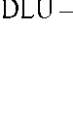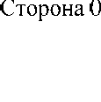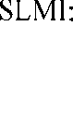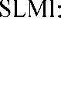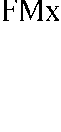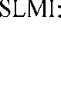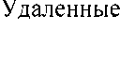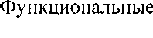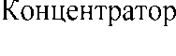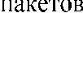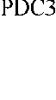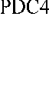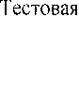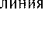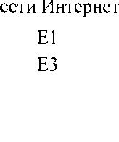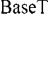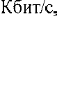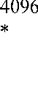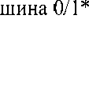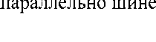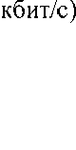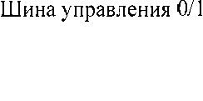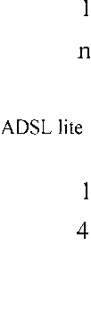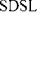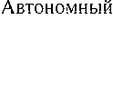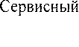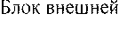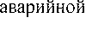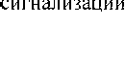

Рис. 13 – Структурная схема блока DLUG

В состав блока DLUG входят центральные, периферийные и удаленные модули.
Центральные модули для надежности дублированы и вместе формируют DLU-стороны 0 и 1. При
В каждую линейную группу LTGN с функцией C включается по четыре межстанционных ИКМ-тракта с различными типами сигнализации, ЗСЛ, СЛМ. Отсюда, суммарное число Е1 N_{Σ2М}, включенных в LTGN(C), определяется как:

возникновении отказа в центральном функциональном модуле на одной DLU-стороне, обработка вызовов может
N Σ2 M
(2)
= NОКС№ 7 + N 2M

ИСХ
+ N
BX
2 M
+ N 2M

ЗСЛ
+ N 2 M

УСС
+ N ΣE1 ,

быть продолжена другой DLU-стороной.
К центральным функциональным модулям относятся:
- Контроллер DLU (DLUC) управляет выполнением функций внутри DLU и обеспечивает
где NОКС№7 – число СЛ Е1 с сигнализацией ОКС №7 (таблица 1 Приложение1);
N - число исходящих СЛ Е1 с сигнализацией МЧК
2M
ИСХ
(таблица 1 Приложение1);

надежность всех функциональных модулей в DLUG. Кроме
того, DLUC управляет обменом информацией с LTG в
N
BX
2M
- число входящих СЛ Е1 с сигнализацией МЧК

обоих направлениях.
- Система шин служит для связи между центральными функциональными блоками и
(таблица 1 Приложение1);
N - число ЗСЛ/СЛМ Е1 с сигнализацией ОКС №7
2M
ЗСЛ
(таблица 1 Приложение1);

периферийными функциональными блоками DLU. Для
N 2M

УСС
- число СЛ Е1 к УСС с сигнализацией МЧК

надежности система шин дублирована.
К периферийным модулям относятся:
- Аналоговый модуль абонентских комплектов (SLMA) с интегрированной тестовой функцией (ILTF) для сети доступа абонентских линий обрабатывает абонентские линии с обычными и специальными функциями. Он содержит 32 аналоговых абонентских комплекта SLCA.
- Цифровой модуль абонентских комплектов (SLMD) содержит 16 цифровых абонентских комплектов (SLCD) базового доступа ISDN (BA).

Модули с Internet-доступом:
- модуль абонентских комплектов (SLMI:FMx) реализует функции передачи речи и данных для 16 абонентских линий ADSL Lite. Этот модуль всегда используется вместе с концентратором пакетов,
(таблица 1 Приложение1);
N ΣE1 - суммарное число СЛ Е1 от всех УПАТС (таблица
3).
Число линейных групп LTGN(C) равно:
N = ⎤ NΣ2 M ⎡ , (3)
LTGN (C ) ⎥⎦ 4 ⎢⎣
В цифровой системе коммутации EWSD используются стативы LTGN различной комплектации. На одном стативе R:LTGN можно разместить одну, две, три или четыре кассеты F:LTGN по 16 (0÷15) модулей GРN в кассете. Одна линейная группа LTGN занимает один модуль. Количество кассет F:LTGN определяется по формуле:
⎤ N LTGN ( B) + N LTGN (C ) ⎡

обеспечивает скорость передачи в прямом направлении 512
кбит/с и в обратном направлении до 1,5 Мбит/с;
F : LTGN = ⎥
⎦ 16
⎢ , (4)
⎣

буфер сообщений (МВ) для СР использует сообщения только активного канала МСН, при этом другой канал МСН назначается неактивным.

Методика расчета числа LTGN

Локальные и выносные блоки DLU подключаются к коммутационному полю SN через линейные группы LTGN с функцией B. Каждый локальный блок DLUG подключен к двум линейным группам LTGN(B) с помощью двух ИКМ-трактов со скоростью 4,096 Мбит/с, а каждый удаленный блок DLUG подключается к двум линейным группам LTGN(B) с помощью четырех ИКМ-трактов со скоростью 2,048 Мбит/с. Число ИКМ-трактов, необходимых для подключения цифровых абонентских блоков к LTGN(B), определено в разделе 6.4.4 занятия 2 по формулам (16) - (20). В каждую линейную группу LTGN(B) можно включить или два ИКМ-тракта со скоростью 4,096 Мбит/с, или четыре ИКМ-тракта со скоростью 2,048 Мбит/с. Отсюда, число блоков LTGN(B) для подключения локальных и удаленных блоков DLUG равно:
    - модуль абонентских комплектов (SLMI:AMx), асимметричная цифровая абонентская линия (ADSL) обеспечивает скорость передачи в прямом направлении 800 кбит/с, в обратном направлении до 8,1 Мбит/с;
    - модуль абонентских комплектов (SLMI:SDx), симметричная цифровая абонентская линия (SDSL) обеспечивает 12 дополнительных B-каналов в дополнение к стандартным каналам ISDN-BA (2B+D), имеет пропускную способность передачи в обоих направлениях до 1048 кбит/с;
- Концентратор пакетов SLMI:PHub обеспечивает доступ к сети Интернет с помощью IP- интерфейсов по протоколу PPP, Интернет-трафик передается непосредственно в ATM-магистраль. К модулю SLMI:PHub может быть подключено до 8-ми модулей SLMI:FMx, до 6-ти модулей SLMI:AMx, до 8-ми модулей SLMI:SDx. Модуль SLMI:PHub дублирован, каждый АК связан с обоими концентраторами пакетов, работающими в режиме «ведущий-ведомый»;

Модуль Проводного тестового доступа
LTBAM, предоставляет возможность установления

⎤ N N 2M
  - N 2M
+ N ΣE1 ⎡
тестовых соединений от внешнего тестового оборудования

N = ⎥ 4M + RCU RDLUG УПАТС ⎢ , (1)
2
4
LTGN ( B)
⎦ ⎣
к тестируемой абонентской линии. В каждом блоке DLU
устанавливается один модуль LTBAM.

где
N 4 M
- число ИКМ-трактов со скоростью 4,096 Мбит/с,
Удаленные цифровые абонентские блоки

определено по формуле (16) занятия 2; дополнительно содержат следующие функциональные

N 2M

RCU
- число ИКМ-трактов со скоростью 2,048 Мбит/с от
модули:

удаленных абонентских концентраторов RCU, определено по формуле (17) занятия 2,
  - автономный сервисный контроллер SASC-G
управляет сигнальными и речевыми соединениями в DLUG

N 2M RDLUG
- число ИКМ-трактов со скоростью 2,048 Мбит/с
или абонентскими линиями в рамках удаленного блока
RDLUG;

от удаленных абонентских блоков RDLUG, определено по формуле (18) занятия 2,
  - блок внешней аварийной сигнализации ALEX
отвечает на внешние по отношению к системе аварийные

N
ΣE1
УПАТС
- суммарное число СЛ от УПАТС средней и
сигналы (например: пожарная сигнализация,

большой емкости, включенные в линейные группы
LTGN(B).
несанкционированный доступ, чрезмерный уровень

температуры и т. д.) и передает информацию об этих сигналах через CP в приложение NetManager.

Расчет объема оборудования DLU

    - Расчет числа локальных блоков DLU

В качестве примера далее приведен расчет для блока DLUG. Исходными данными для расчета являются число местных и удаленных абонентских линий. Эти параметры определяются в соответствии с заданным вариантом (приложение 1 табл. 2 и табл. 4).
Число местных абонентских линий равно емкости ОПС. Из них число абонентских линий каждой категории i (аналоговые или цифровые) определяется по формуле:
N = N ⋅ Ni % , (1)
i 100
10) Контроллер терминалов звеньев сигнализации SILC выполняет обработку пакетных данных по D-каналу от ISDN-абонентов.
Дополнительные функции LTGN выполняются с помощью специального блока подключения линий LTU:S.
К дополнительным функциям LTGN относятся: обработка пакетов, конференцсвязь, идентификация вызывающей линии, эхоподавление, автоматическое тестирование оборудования, функция автоинформатора и др.
LTGN поддерживает также внешний высокоскоростной (155 Мбит/с) интерфейс с сетью SDH через встроенный мультиплексор SMA1K.

Обмен информацией между групповым процессором GP и процессором DLUC, а также координационным процессором CP

где
N = ( y + 15) ⋅1000 - емкость проектируемой ОПС,
Ni % - процент абонентов категории i.
Для расчета числа цифровых абонентских блоков
Групповой процессор GP линейной группы LTGN обменивается информацией с процессором DLUC блока DLU по общему каналу сигнализации (ОКС) в 16-м КИ

необходимо определить емкости и число УПАТС, а также
число СЛ, необходимых для подключения этих УПАТС. Число УПАТС, включенных в ОПС равно «у». Емкость каждой n-ой УПАТС ( NУПАТС ) определяется в соответствии
ИКМ-трактов со скоростью 2048 кбит/с или в 32-м КИ ИКМ-трактов со скоростью 4096 кбит/с, которыми блоки DLU подключены к блокам LTG.
Кроме того, групповой процессор GP блока LTGN в

с заданным вариантом от
NУПАТС
= 20 ⋅ (х + 1)
до 1000
процессе обработки вызова обменивается информацией

номеров каждая (по выбору студента или по заданию преподавателя). УПАТС емкостью 10 - 30 номеров включаются в цифровые блоки DLU по абонентскому интерфейсу (по АЛ), УПАТС емкостью 100 – 600 номеров включаются в цифровые блоки DLU по интерфейсу V5.1, УПАТС емкостью 700 – 1000 номеров включаются в линейные группы LTG(В) с помощью ИКМ-трактов Е1 со скоростью 2,048 Мбит/с. Число трактов Е1 для связи с УПАТС определяется по таблице 3 приложения 1 в
также и с координационным процессором СР (межпроцессорная связь). Для этого LTGN используют временной интервал «0» каждого вторичного цифрового потока SDC, идущего к коммутационному полю SN и от него. Такое соединение известно как канал передачи сообщений (МСН). Канал передачи сообщений является полупостоянным соединением, которое устанавливается в момент запуска или перезапуска системы, после чего оно остается постоянным. МСН всегда являются проключенными в обеих половинах SN. Однако GP или

коммутационного узла, во внутренний формат сообщения системы и управляет функциональными блоками LTGN.
Интерфейс GP с платой дополнительных функций LTU:S осуществляется с помощью 8-разрядной шины данных и 8-разрядной шины адреса.
- Процессор ввода-вывода (IOP) используется для управления групповым коммутатором GS, цифровым интерфейсным блоком DIU/LDI и обработчиком кадров высокой производительности SILC, а также для конфигурирования цифрового сигнального процессора кодового приемника CR.
- Групповой коммутатор (GS) представляет собой ступень пространственно-временной коммутации для 512 каналов. GS взаимодействует с DIU, TOG, CR и SILC и соединяет их с коммутационным полем.
- Блок линейного интерфейса (LIU) используется для подключения к LTGN дублированного коммутационного поля SN (SN0 и SN1) через вторичные цифровые потоки SDC 8,192 Мбит/с к каждой плоскости.
зависимости от емкости УАТС. Результаты расчета сводятся в таблицу 3.

Таблица 3 – Число ИКМ-трактов для связи с УАТС
№ УАТС | Емкость УПАТС | Число Е1 или V5.1
УАТС-1
УАТС-2
…
УАТС-i
Всего

Каждый цифровой абонентский блок занимает две модульные кассеты по две полки. На одном стативе в зависимости от комплектации и типа статива размещено два абонентских блока (4 модульных кассеты, 8 полок).
Если в один статив DLUG можно включить 1984 аналоговых АЛ или 720 цифровых АЛ, то число стативов DLUG для размещения локальных абонентских блоков можно определить как:

Генератор тональных сигналов (TOG)
⎤ N N МЦ N N
N N ⎡

генерирует акустические тональные сигналы («Ответ
S = MA +
  - Int + ADSL + SDSL + V 5.1

, (2)

станции», «Сигнал занято», «Контроль посылки вызова») и
DLUG
⎥1984
720
720
864
304
⎢
40 ⎣

испытательные тональные сигналы.
⎦
    - Кодовый приемник (CR) включает в себя 16 приемников частотной сигнализации следующих типов: тонального набора номера (DTMF), многочастотных кодов R1 и R2, проверки целостности (CTC).
    - Линейный интерфейс DIU обеспечивает подключение 4-х первичных цифровых потоков PDC со скоростью 2,048 Мбит/с.
    - Локальный интерфейс LDI служит для подключения двух ИКМ-трактов со скоростью 4,096 Мбит/с от локального абонентского блока DLU.
    - Центральный тактовый генератор (GCG) генерирует тактовые сигналы необходимые для синхронизации.
]…[ - округление результата расчета в большую сторону до целого числа.
N_{MA} - число местных аналоговых абонентских
линий;
N_{MЦ} – количество местных цифровых абонентских
линий;
N_{Int} - число цифровых абонентских линий ADSL lite;
N_{ADSL} - число асимметричных цифровых абонентских линий ADSL;
N_{SDSL} - число симметричных цифровых абонентских линий SDSL;
N_{V5.1} - число интерфейсов V 5.1, определяется по таблице 3.

Число цифровых линий с Internet-доступом, асимметричных цифровых абонентских линий ADSL, симметричных цифровых абонентских линий SDSL определяется по формуле (1) в зависимости от емкости проектируемой ОПС, но они подключаются сверх абонентской емкости.
Число интерфейсов V 5.1 определяется по таблице
3.
Число локальных блоков DLUG можно определить
как
- до четырех первичных цифровых линий связи
(PDC) со скоростью 2048 кбит/с для цифровых СЛ;
- внешние интерфейсы 155 Мбит/с для подключения к сети SDH.
Соединение между группой LTG и дублированным коммутационным полем SN выполняется с помощью внутренних интерфейсов двух вторичных цифровых линий связи (SDC) со скоростью 8,192 Мбит/с.
Структурная схема линейной группы LTGN
приведена на рисунке 14.

N DLUG
= 2 ⋅ S DLUG
, (3)

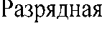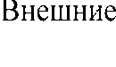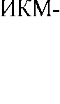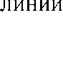так как на одном стативе можно разместить два блока DLUG. Т.к. в одном аналоговом абонентском модуле SLMA в блоках DLUG имеются до 32-х аналоговых абонентских комплектов SLCA, а в одном цифровом абонентском модуле SLMD – 16 цифровых абонентских комплектов SLCD, то число аналоговых и цифровых абонентских модулей определяется по формулам:
M = ⎤ N MA ⎡ , ( 4)

SLMA
⎦⎥ 32 ⎢⎣

M = ⎤ NMЦ ⎡ . (5)
⎦
⎣
SLMD ⎥ 16 ⎢

Число модулей SLMI:FMx для подключения к сети Internet определяется исходя из того, что в один модуль SLMI:FMx можно включить 16 цифровых абонентских линий ADSL lite, отсюда число модулей SLMI:FMx равно:
M = ⎤ N Int ⎡ . (6)

Рис. 14 - Структурная схема линейной группы LTGN

Основные функциональные блоки LTGN
реализованы в модуле «Групповой процессор для LTGN

SLMI:FMx
⎥⎦ 16 ⎢⎣
GPN». На одной кассете F:LTGN расположено до 16

В один модуль SLMI:AMx можно включить 8 асимметричных абонентских цифровых линий ADSL, отсюда число модулей SLMI:AMx равно:
M = ⎤ N ADSL ⎡ . (7)
модулей GPN.
В состав LTGN входят следующие аппаратные функциональные блоки:
1) Групповой процессор (GP) преобразует входящую информацию, поступающую из окружения

SLMI:AMx
⎦⎥ 8 ⎢⎣

передача сообщений об ошибках в координационный процессор.
К функциям эксплуатации и техобслуживания относятся учет данных о трафике, выполнение измерений
В один модуль SLMI:SDx можно включить 8 симметричных абонентских цифровых линий SDSL, отсюда число модулей SLMI:SDx равно:
- = ⎤ N SDSL ⎡ . (8)

качества обслуживания, управление полупостоянными
SLMI:SDx
⎦⎥ 8 ⎢⎣

данными, коммутация испытательных соединений.

Структурная схема LTGN

Наиболее компактной и универсальной является линейная группа типа LTGN.
Т.к. к концентратору пакетов SLMI:PHUB может быть подключено до 8-ми модулей SLMI:FMx, до 6-ти модулей SLMI:AMx, до 8-ми модулей SLMI:SDx, то число концентраторов пакетов равно:
- = ⎤ M SLMI :FMx + M SLMI :AMx + M SLMI :SDx ⎡ . (9)

Интерфейсы LTGN классифицируются следующим образом:
PHUB ⎥⎦ 8
6 8 ⎢⎣

    - внешние интерфейсы;
    - внутренние интерфейсы;
    - внешние интерфейсы с высокими скоростями передачи.
Линейная группа LTGN универсальная и может

Расчет удаленных блоков управления RCU

В соответствии с исходными данными в проектируемую ОПС включаются (a -1) удаленных блоков управления RCU (Приложение 1 таблица 4):

использоваться для выполнения 4-х групп функций.
KRCU
= a − 1. (10)

Для выполнения B-функции LTGN содержит следующие внешние интерфейсы:
- до четырех первичных цифровых линий связи (PDC) для подключения удаленных цифровых абонентских блоков (DLU) со скоростью 2048 кбит/с;
- до четырех первичных цифровых линий связи
(PDC) для цифровых СЛ со скоростью 2048 кбит/с;
- до четырех первичных цифровых линий связи (первичный доступ PA) для УПАТС средней и большой емкости со скоростью 2048 кбит/с;
- до двух первичных цифровых линий связи со
Удаленный блок управления RCU укомплектован стативами RDLUG.
При использовании в RCU стативов RDLUG в один RCU можно включить до 5952 аналоговых АЛ, или 2160 цифровых АЛ.
Концентратор может содержать до трех стативов RDLUG. Каждый статив содержит по два блока RDLUG. Число стативов в каждом абонентском концентраторе зависит от емкости концентратора и равно:
⎤ N N ⎡
S = ⎥ AУ + ЦУ ⎢ , (11)

скоростью 4096 кбит/с, для подключения локальных DLU;
RDLUG
⎦ 5952
2880 ⎣

- интерфейс V5.2 для подключения внесистемной сети доступа (AN).
Для выполнения С-функции LTGN содержит
где число аналоговых АЛ в абонентском концентраторе определяется по формуле:
NA %

следующие внешние интерфейсы:
NAУ
= NAK
⋅ У , (12)
100

где N AK - емкость абонентского концентратора
(Приложение 1 таблица 4),
N % - процент аналоговых АЛ в концентраторе;
A
У
число цифровых АЛ в абонентском концентраторе определяется по формуле:
Различают четыре группы функций линейных групп
LTG:
- линейные группы с функцией В служат для подключения локальных и удаленных абонентских блоков DLU и линий для связи с УПАТС средней и большой емкости к цифровому коммутационному полю (ЦКП);

NЦ %

NЦУ
= NAK
⋅ У , (13)
100
- линейные группы с функцией С служат для подключения к ЦКП аналоговых и цифровых

где
% - процент цифровых АЛ в концентраторе.
У
N
Ц
соединительных линий, заказно-соединительных линий

Число блоков RDLUD в одном концентраторе можно определить как:
(ЗСЛ) и соединительных линий междугородных (СЛМ) для связи с ЗТУ;

NRDLUG
= 2 ⋅ S

RDLUG
. (14)
- линейные группы LTG с функцией D содержат
эхоподавители, могут использоваться в EWSD для

Расчеты числа модулей SLMA и SLCD в блоках RDLUG выполняются аналогично, как и для локальных DLU (см. формулы (4) и (5).
Суммарное число удаленных стативов и блоков RDLUG, а также модулей SLMA и SLMD в RCU определяется как:
обслуживания междугородных, международных и спутниковых соединений;
- линейные группы с функцией Н (LTGH, LTGM, LTGN) могут обрабатывать пакетные данные, принятые из абонентских блоков через коммутационное поле.

S ΣRDLUG = KRCU ⋅ SRDLUG ,
У
У
У
NΣRDLUG
= KRCU ⋅ NRDLUG ,

6.3 Функции линейных групп LTG

M ΣSLMA
У
= KRCU ⋅ M SLMA ,
M ΣSLMD
= KRCU ⋅ M SLMD
. (15)

Все линейные группы выполняют функции

Расчет удаленных блоков RDLUG в защищенном контейнере
В соответствии с исходными данными в проектируемую ОПС включено (b-1) удаленных блоков RDLUG в защищенном контейнере:
обработки вызовов, обеспечения надежности, а также функции эксплуатации и техобслуживания.
К функциям обработки вызовов относятся такие функции, как прием и анализ линейных и регистровых сигналов, поступающим по соединительным и

KRDLUG
= b −1.
абонентским линиям, передача сообщений об обработке
вызова в координационный процессор, прием команд

Число аналоговых SLMA и цифровых SLMD абонентских модулей в каждом удаленном блоке RDLUG определяется аналогично по формуле (4), при этом число аналоговых и цифровых АЛ в каждом RDLUG определяется по формулам (12) и (13).
обработки вызова из координационного процессора и т.п.
К функциям обеспечения надежности относятся обнаружение ошибок в линейных группах, обнаружение ошибок в каналах передачи внутри линейной группы и в коммутационном поле посредством внутристанционной проверки и счета частоты появления ошибок по битам,

5. Изобразить структурную схему подключения различных типов СЛ в линейные группы LTG станции.

5. Содержание отчета

- Перечень типов LTG для проектируемой станции.
- Расчет числа линейных групп LTG с функцией В и С.
- Определение типов и расчет общего числа модулей подключения линий LTU.
- Расчет числа стативов LTGN.
- Структурная схема подключения различных типов СЛ в
Общее число аналоговых и цифровых абонентских модулей во всех удаленных блоках RDLUG в защищенном контейнере определяется по формуле (15).

6.4.4. Определение требуемого числа и типа ИКМ- трактов для подключения абонентских блоков DLU к линейным группам LTG
При подключении локальных блоков DLUG к линейным группам LTGN(B) или LTGM(B) в каждый абонентский блок включено по два ИКМ-тракта со скоростью 4,096 Мбит/с. Отсюда:

линейные группы LTG станции.
N 4M
= 2 ⋅ N DLUG , (16)

Методические указания
где
N 4 M
– число ИКМ-трактов со скоростью 4,096 Мбит/с,

Назначение линейных групп LTG

Линейные группы (LTG) образуют интерфейс доступа окружения станции EWSD к цифровому коммутационному полю SN. Линейные группы берут на себя целый ряд децентрализованных функций управления
и тем самым освобождают координационный процессор от
N_{DLUG} – число локальных абонентских блоков.
Удаленные абонентские блоки RDLUG в блоках управления RCU подключаются к проектируемой ОПС с помощью четырех ИКМ-трактов со скоростью 2,048 Мбит/с.
Число ИКМ-трактов для подключения удаленных блоков RDLUG в блоках управления RCU к линейным группам LTG определяется следующим образом:

простых задач. В линейную группу можно включить от 1
N 2M

RCU
= 4 ⋅ NRDLUG , (17)

до 4 ИКМ-трактов с суммарной скоростью не более 8,096 Мбит/с. Все линейные группы включаются в цифровое коммутационное поле (ЦКП) вторичными цифровыми потоками SDC со скоростью 8192 кбит/с по одной линии к
где N_{RDLUG} - число удаленных абонентских блоков RDLUG
в RCU.
Число Е1 от всех удаленных RDLUG в защищенном контейнере определяется как:

0-ой и 1-ой плоскостям SN.
N 2M

RDLUG
= 4 ⋅ KRDLUG . (18)

Число ИКМ-трактов от всех УПАТС равно:

Типы линейных групп LTG в версии V.15 системы
EWSD.
NΣE1УПАТС
= ∑ N
i

E1i
, (19)

В версии V.15 системы EWSD используются следующие типы линейных групп: LTGB, LTGC, LTGD, LTGF, LTGG, LTGH, LTGM, LTGN, LTGP. В пособии
рассмотрены только современные линейные группы LTGN.
где NE1i - число Е1 от i-ой УАТС (таблица 3), включенные в линейные группы LTGN(C).

Общее число ИКМ-трактов для подключения к линейным группам LTGN(В) локальных и удаленных цифровых абонентских блоков равно:

ЗАНЯТИЕ 3. РАСЧЕТ ОБЪЕМА ОБОРУДОВАНИЯ ЛИНЕЙНЫХ ГРУПП LTG СИСТЕМЫ EWSD

NΣPDC
= N 4M
- N 2M

RCU
- N 2M

RDLUG
- N
УПАТС
ΣE1
. (20)

Цель занятия

Изучение функций, структурной схемы, схем включения в станцию линейных групп LTG системы EWSD. Выполнение расчетов объема оборудования LTGN.

Литература

Цифровые системы коммутации для ГТС / под ред. В.Г. Карташевского и А.В. Рослякова. – М.: Эко-Трендз, 2008, стр. 86 – 89.

Контрольные вопросы

- Каково назначение линейных групп LTG в системе
EWSD?
- Какие типы линейных групп LTG используются в версии
V.15 системы EWSD?
- Каковы функции линейных групп LTG?
- Какова типовая структура LTG?
- Как происходит обмен информацией между групповым процессором LTG GP с процессором DLUC абонентского блока DLU и координационным процессором CP?
- Как рассчитать необходимое число LTG на станции?

4. Задание
- Определить типы LTG для проектируемой станции.
- Выполнить расчет числа линейных групп LTG с функцией В и С по результатам расчетов в занятии 2 и в соответствии с заданным вариантом.
- Определить тип и рассчитать общее число модулей подключения линий LTU в выбранных линейных группах.
- Рассчитать число стативов LTGN.

